1. Lo que sé sobre la polarización
¿Qué te sugiere la palabra “polarización”?

2. Hijos del entendimiento
Visionado completo

¿Qué grupos se oponen? | ¿Qué te choca o te llama la atención?

Primer fragmento

¿Qué vemos del enfrentamiento?
¿Qué rol juega el camión?

Grupos que aparecen enfrentados en el vídeo

Rojo | Fascista
Madero (policía antidisturbios) | Manifa (manifestante)
Taurina | Antitaurino
Palangana (fan de fútbol del Betis) | Perderón (fan de fútbol del Sevilla)
Carnívoro | Comehierbas (vegetariana)
Casta (militante o simpatizando del partido conservador) | Podemita (militante o simpatizando del partido de extrema izquierda)
Pagano (ateo) | Beata (creyente)

Nivel de seriedad o profundidad

Más serio, profundo o insalvable

↕

Más trivial o ligero

¿Son comparables las diferentes oposiciones? ¿Por qué?

Interpretación de la matriz de van Dijk (2005)

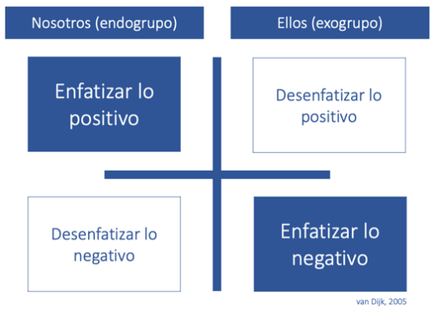

Descalificaciones del primer fragmento

Descalificaciones del segundo fragmento

Contraste

Fragmento 1 | Fragmento 2

Declaración de los protagonistas del vídeo

Soy de Podemos, te decantas por ahí, porque es lo que tú sientes.
Mi familia somos de derechas desde siempre.
Yo lo hago todo por el Betis.
Soy sevillista, lo llevo en la sangre, desde que nací.
Lo mío es la carne… Me encanta.
Soy vegetariana porque mi cuerpo me lo pide.
A mí, la iglesia me encanta.
No soporto los toros.
Desde niña he nacido viendo toros, entonces soy taurina.
Me cuesta entender cómo puede haber gente que pueda tener otro sentimiento.

Palabras o estructuras que marcan posiciones rígidas o excluyentes
Reformulación de declaraciones con un estilo despolarizado

Reflexión sobre la reformulación de declaraciones

¿Ha cambiado el sentido del mensaje?
¿Qué se gana y qué se pierde al suavizar la postura?
¿Es posibles defender una opinión firme sin caer en la polarización?

¿Por qué se invisibilizan los posicionamientos intermedios?

“Que nada nos quite nuestras diferencias.
Que nadie nos quite nuestra capacidad de superarlas.”
(análisis de la frase)

3. La polarización en mi entorno
Análisis personal/grupal

Propias creencias y opiniones firmes (sobre religión, política, fútbol, alimentación, etc.)
Casos concretos que tienden a valorar solo una postura como legítima, descalifican o ridiculizan otras opiniones, y no reconocen puntos intermedios
Emociones implicadas (ira, orgullo, miedo, etc.) que contribuyen a la división
Propuesta de acciones o actitudes que reducen la polarización

4. Manifiesto público para el entendimiento
Borrador del manifiesto

Mensajes, ideas, frases o valores
Título
Introducción
Declaración de principios y compromisos
Llamado de atención

Manifiesto final

Título
Introducción
Declaración de principios y compromisos
Llamado de atención

La creación de estos recursos ha sido financiada (parcialmente) por el programa de subvenciones ERASMUS+ de la Unión Europea con el nº de subvención 2022-1-DE01-KA220-HED-000085767. Ni la Comisión Europea ni la agencia nacional de financiación del proyecto, el DAAD, son responsables de su contenido ni de las pérdidas o daños derivados del uso de estos recursos.

